|  |  |  |  |  |
| --- | --- | --- | --- | --- |
| Sınıfı: | AMP11V | İzmit Mesleki ve Teknik Anadolu Lisesi  2022-2023 Eğitim-Öğretim Yılı  İnternet Programcılığı Dersi  I. Dönem I. Uygulama Sınavı | Notu: |  |
| No: |  | Yazıyla: |  |
| Adı Soyadı: |  | Öğretmen İmza: |  |

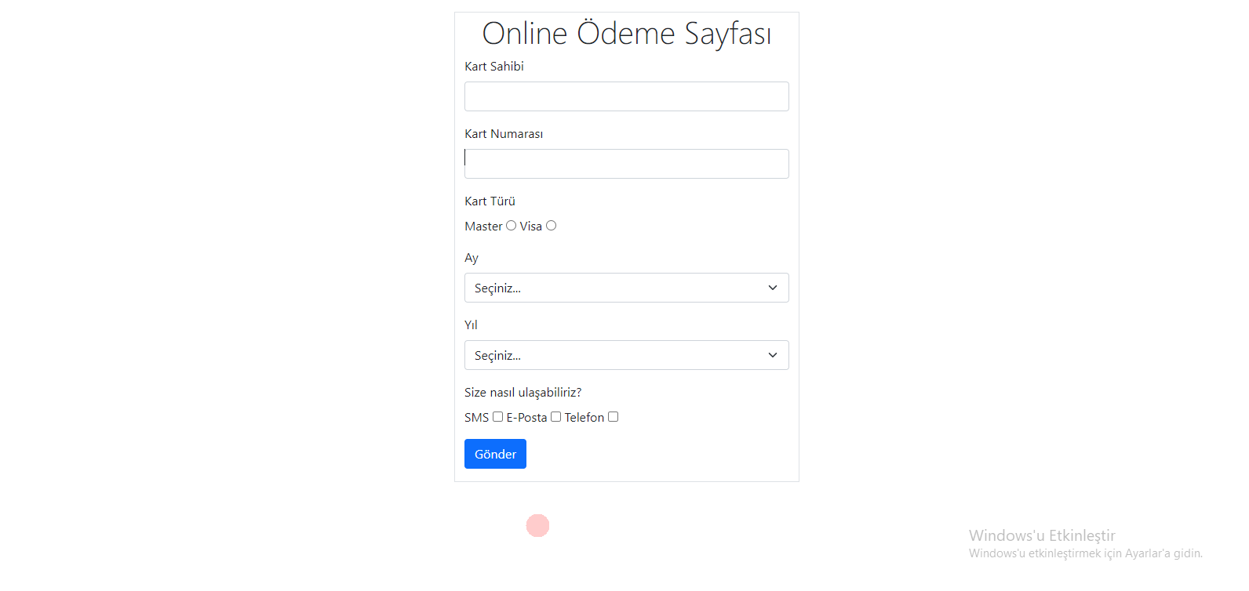**AÇIKLAMA:** Aşağıdaki görseller ve açıklamalara göre bir php web sayfası hazırlayacaksınız. İsterseniz bir CSS Kütüphanesi kullanabilirsiniz. Dosya adı okul numaranız olmalı. (Örneğin; 9489.php)

1. Formda ay bilgisinin gösteren açılır kutunun seçenekleri bir diziden gelmeli.
2. Formda yıl bilgisinin gösteren açılır kutunun seçenekleri bir döngü ile otomatik doldurulmalı. (Seçeneklerin değerleri 2020 ile 2030 arasında olmalı.)
3. Gönder butonuna basıldığında bir açılır pencere içinde formdan gelen verileri listeleyeceksiniz. (Açılır pencere formun önünde yer aldığına dikkat ediniz.)

